

**Uniwersytet Kazimierza Wielkiego w Bydgoszczy**

**Wydział Matematyki, Fizyki i Techniki**

**Dokumentacja techniczna Systemu Eksperckiego wspomagającego wybór Psa w schronisku**

**Inżynieria Wiedzy i Systemy Ekspertowe**

**Kamil Dębiński**

**Informatyka III rok**

**Spis treści**

1. **Ogólne założenia systemu…………………………………………………………….. 3**
2. **Schemat Działania………………………………………………………………………… 4**
3. **Materiały Multimedialne…………………………………………………………..… 11**
4. **Drzewo Decyzyjne……………………………………………………………………….. 12**
5. **Wykonanie systemu w programie DEETREX…………………..……………. 14**
6. **Wykorzystane oprogramowanie………………………………………………….. 16**
7. **Ogólne założenia systemu.**

Systemy ekspertowe lub systemy eksperckie – Są to inteligentne programy komputerowe wykorzystujące procedury wnioskowania do rozwiązywania tych problemów, które są na tyle trudne, że normalnie wymagają udziału specjalistów w danej dziedzinie (ekspertów) a głównie ich wiedzy.

Budowa oraz funkcjonowanie systemów ekspertowych opiera się głównie na działaniu Sztucznej Inteligencji. Sztuczna Inteligencja to dziedzina informatyki obejmująca metody i techniki wnioskowania symbolicznego oraz przetwarzania symbolicznej reprezentacji wiedzy. Głównym zadaniem sztucznej inteligencji jest budowa inteligentnych urządzeń i programów.

System został stworzony w ramach przedmiotu Inżynieria Wiedzy i Systemy Ekspertowe.

Systemy eksperckie pozyskują wiedzę głównie z:

• prowadzenie wywiadów z ekspertami

• analiza kwestionariuszy wypełnianych przez ekspertów

• analiza raportów pisanych przez ekspertów

• analiza komentarzy ekspertów wykonywanych w czasie pracy

• obserwacja ekspertów przy pracy

• introspekcja

**2.Schemat działania.**

System ekspercki wspomagający wybór psa z schroniska na podstawie zgromadzonej wiedzy podpowiada, który produkt wybrać aby użytkownik był najbardziej zadowolony.

Rasa psa jest określana na podstawie pytań do użytkownika o:

1. **Preferowaną wielkość psa,**
2. **Poziom tresury zwierzęcia,**
3. **Ilość szczepień posiadanych przez psa.**

**2. Struktura aplikacji.**

Pierwszą aplikacją którą będziemy używać jest cake (oprogramowanie spinhx).

**System CAKE - jest przeznaczony do komputerowego wspomagania procesu realizacji dziedzinowych aplikacji szkieletowego systemu ekspertowego PC-Shell.**

**2.1 Źródła wiedzy.**

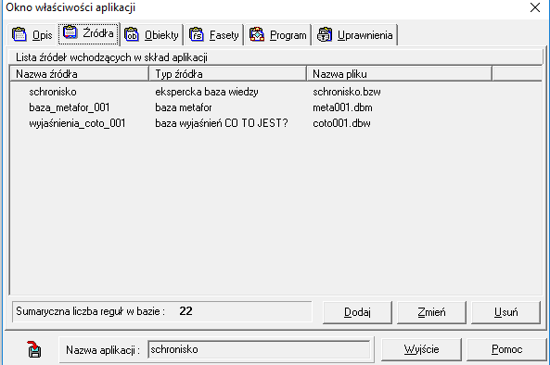 **Okno właściwości aplikacji**

Źródła zawierają bazę wiedzy systemu ekspertowego. Przedstawiony system ekspertowy wspomagający wybór psa w schronisku posiada trzy typy źródeł:

1. Bazę metafor – zbiór metafor przypisanych regułom,
2. Baza wyjaśnień CO TO JEST ? – objaśnia użytkownikowi związki między stwierdzonymi faktami,
3. Ekspercką bazę wiedzy – źródło zawierające fragment wiedzy eksperckiej

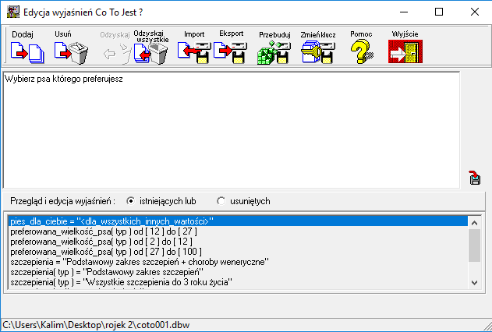**Edycja wyjaśnień „co to jest?”**

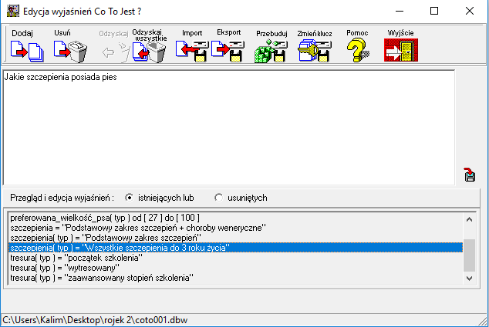 **Edycja wyjaśnień „co to jest?”**

Na powyższym rysunku widzimy efekt końcowy procesu edycji wyjaśnień „co to jest?”.

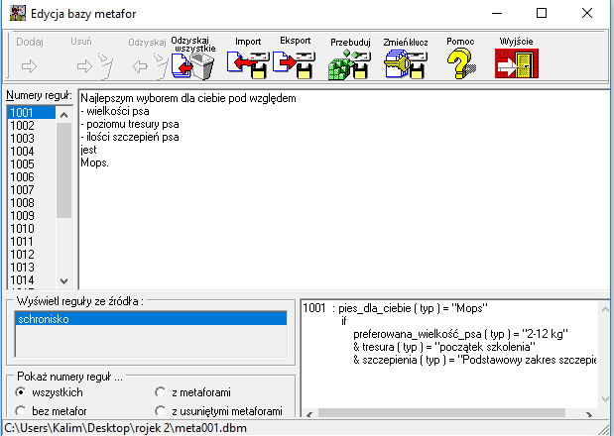

**Edycja bazy metafor.**

**Rysunek przedstawia edycję bazy metafor i dodawanie opisu do każdej z reguł.**

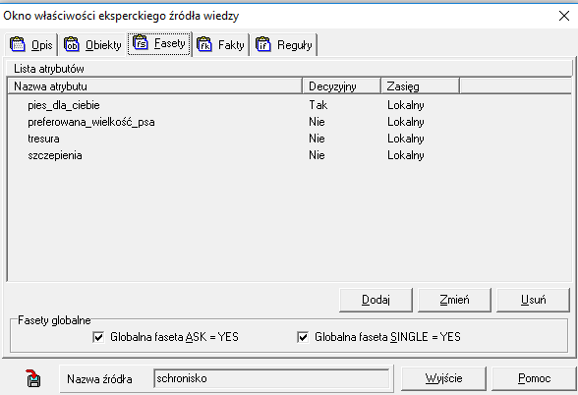**Okno właściwości aplikacji – fasety (CAKE)**

Rysunek przedstawia okno faset. Widoczne są tam nazwy atrybutów oraz aktualna postać faset globalnych bazy wiedzy.

Końcowym efektem działania programu jest konkluzja. Przedstawia schemat instrukcji warunkowych, w wyniku których doszliśmy do danego wyboru.

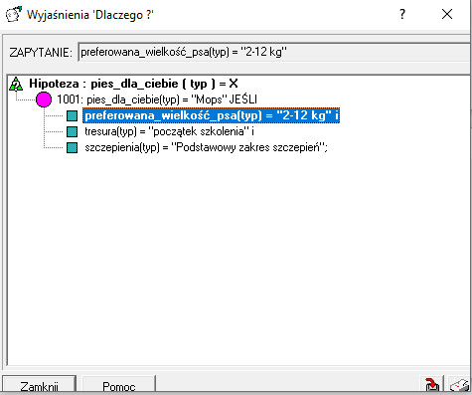

**Okno właściwości reguły – konkluzja**

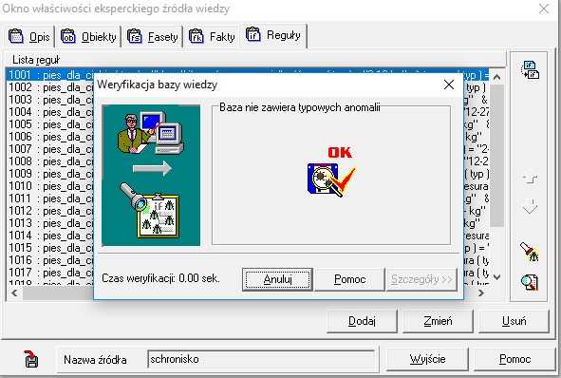 **Potwierdzenie działania reguł**

**4. Materiały multimedialne**

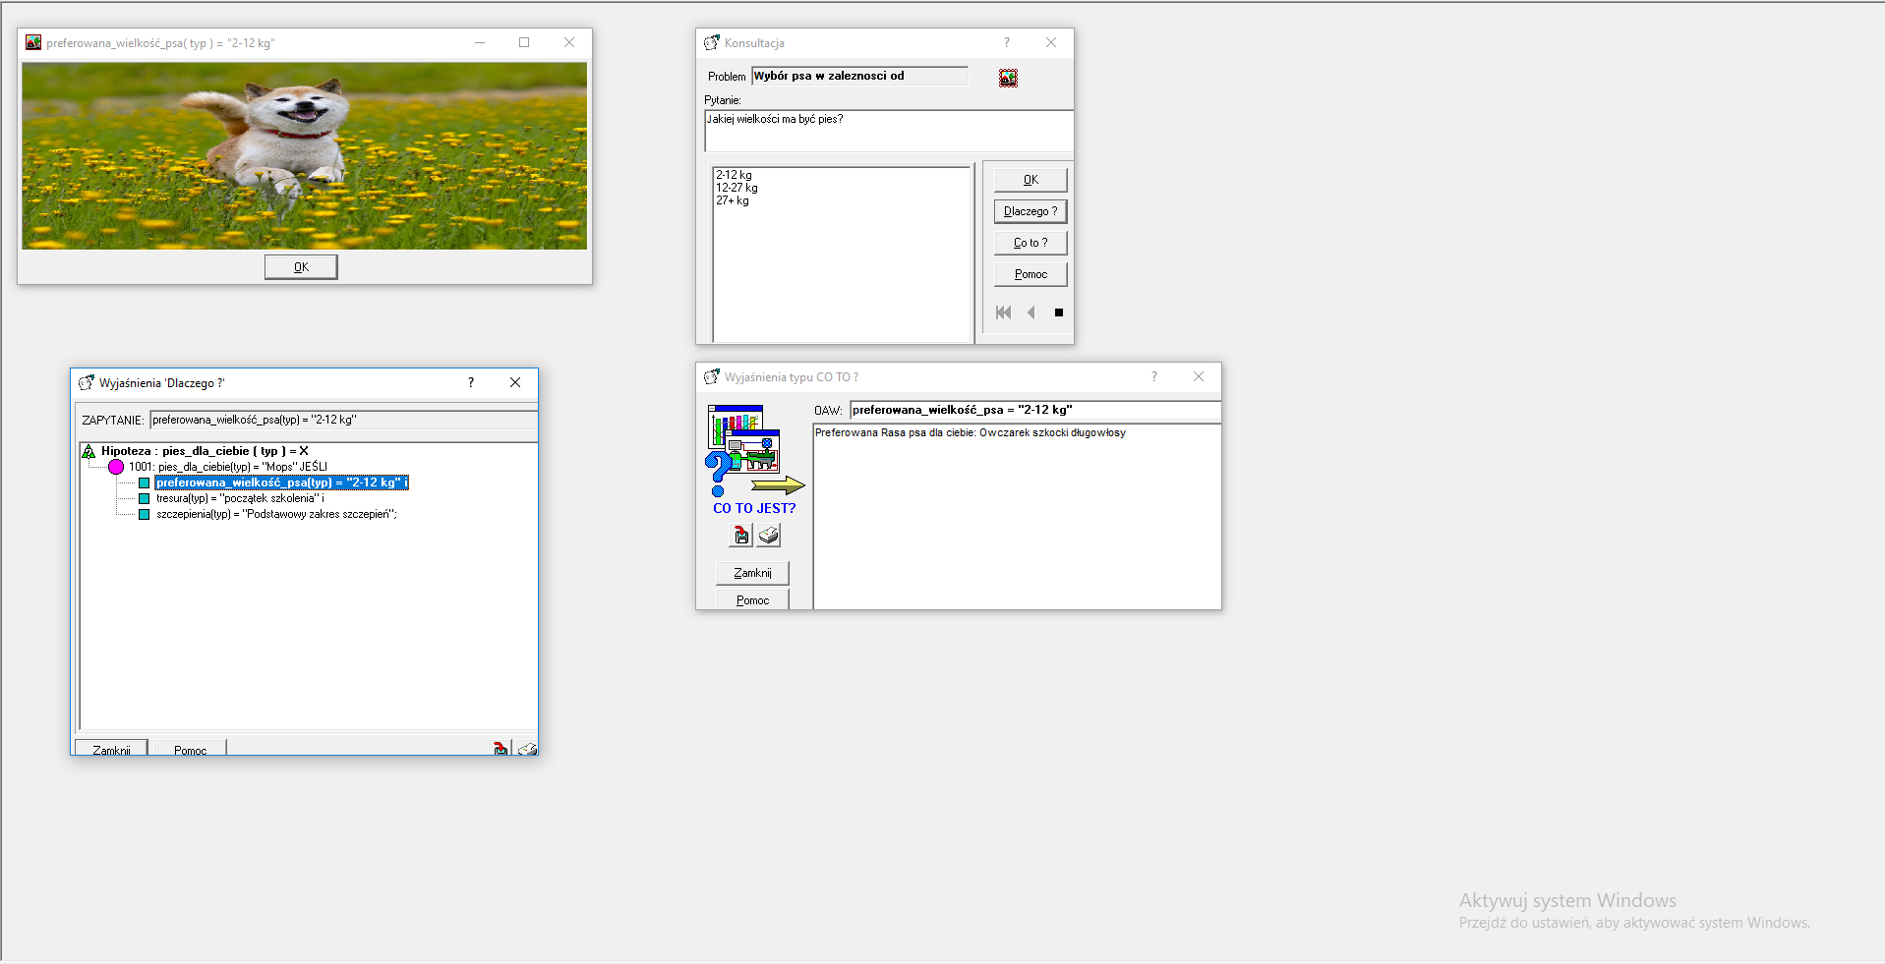**Interfejs aplikacji**

Program Systemu Eksperckiego Wspomagającego wybór psa w schronisku zawiera zdjęcia danej rasy psa ułatwiające identyfikowanie poszczególnych faktów na podstawie skojarzeń z zdjęciem. Przekłada się to na bardziej świadomy wybór ze strony użytkownika, jak i lepszą komunikacje z interfejsem.

Zdjęcia w aplikacji zostały przekonwertowane zgodnie z zaleceniami do formatu *.BMP. W każdym momencie użytkownik może wybrać opcje „Dlaczego?” oraz „co to?” aby lepiej zapoznać się z mechaniką programu, oraz dowiedzieć się dlaczego znajduje się on w danym miejscu w programie.

**5. Drzewo Decyzyjne**

System Ekspertowy Wspomagający wybór psa z schroniska posiada rozbudowane drzewo decyzyjne. **Drzewo decyzyjne to graficzna metoda wspomagania procesu decyzyjnego, stosowana w teorii decyzji. Algorytm drzew decyzyjnych jest również stosowany w uczeniu maszynowym do pozyskiwania wiedzy na podstawie przykładów.**

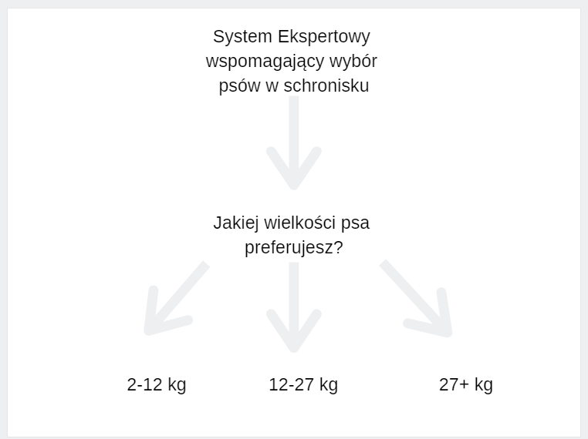

**Podział główny drzewa decyzyjnego**

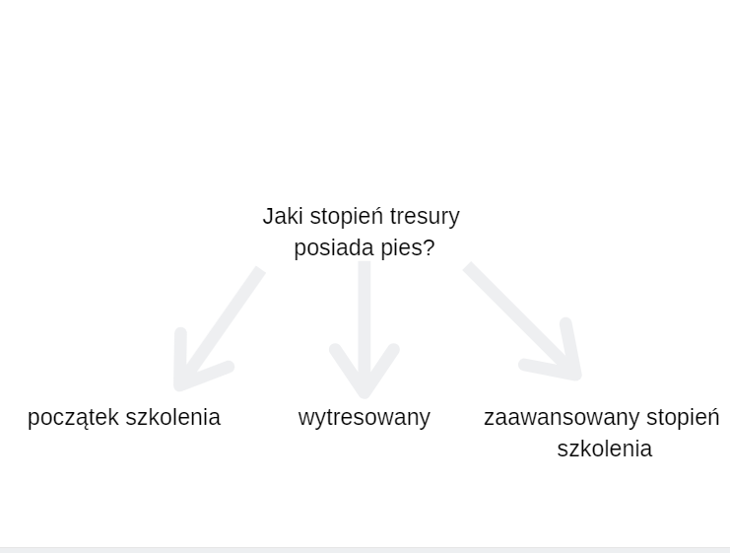**Dalszy podział drzewa (druga decyzja)**

**Budowanie drzewa**

Drzewo składa się z węzłów (decyzji i stanów natury) i gałęzi (możliwych wariantów). Tradycyjnie decyzje oznaczamy prostokątami, natomiast stany natury kołami.

Konstrukcję drzewa rozpoczynamy od korzenia. Na początku Leszek ma do wyboru: samochód lub taksówkę.

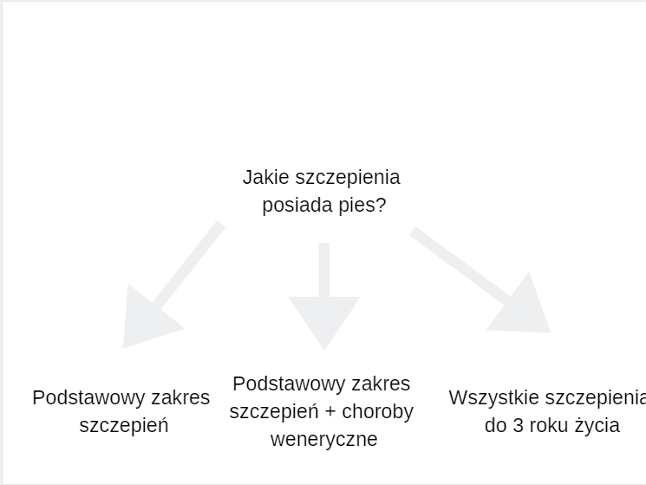**Trzecia decyzja drzewa**

Zależnie od tego, jakie decyzje zostały wybrane, system wybierze dla nas odpowiedni sprzęt spośród tych, które są dostępne w systemie.

**6. Wykonanie systemu w programie DEETREX**

Mając wszystkie informacje potrzebne do skompletowania systemu ekspertowego, a w tym ekspercką bazę wiedzy stworzone zostały pliki potrzebne do wygenerowania drzewa decyzyjnego w programie DEETREX.

* schronisko.lrn – plik uczący

**Plik uczący – widok w programie DEETREX**

Kolumny z dopiskiem „we” (wejście) stanowią wejścia dla programu, dane które są potrzebne do wywnioskowania wyniku, który jest w kolumnie nad która można znaleść słowo „wy” (wyjście).

**Wizualizacja drzewa decyzyjnego w formie kaskadowej:**

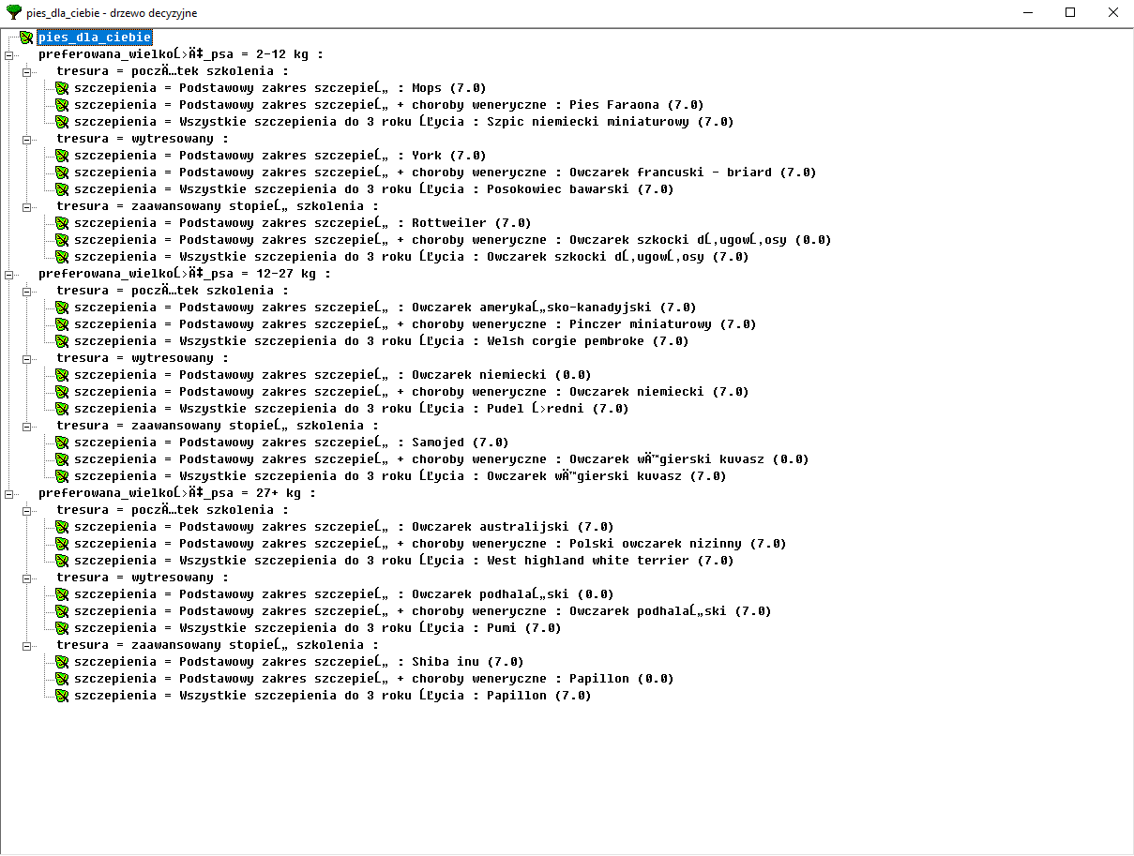

**Forma graficzna drzewa:**

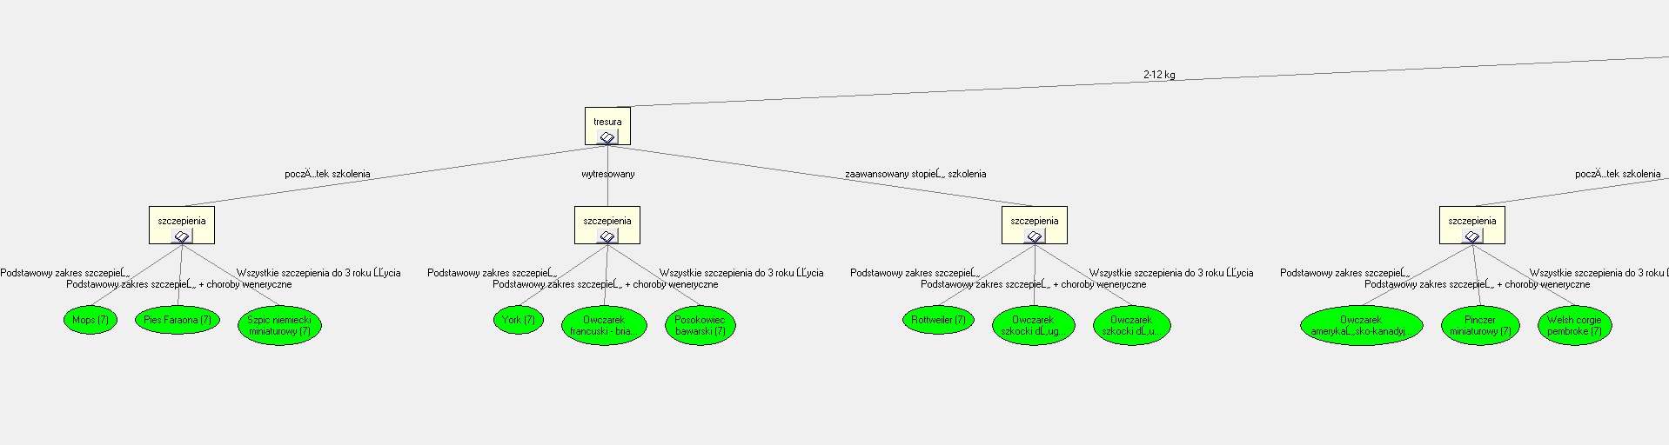

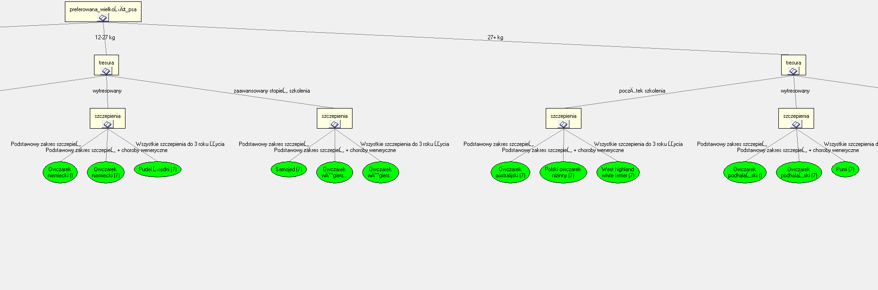

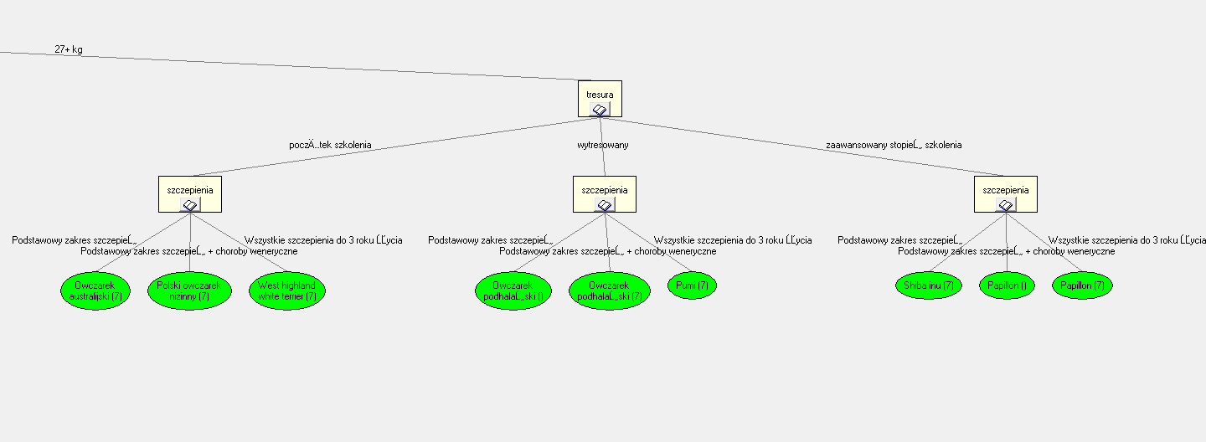

**7. Wykorzystane oprogramowanie**

Cały system ekspertowy powstał przy użyciu pakietu Sphinx z wyszczególnieniem programów:

● PC Shell - stanowiący szkieletowy system ekspertowy

● Cake - stanowiący system wspomagania wiedzy

● Deetrex - narzędzie będące implementacją maszynowego uczenia